Классный час
«С порога смотрела звезда Рождества…»

(звучит тихо музыка с колокольным звоном,
учитель на фоне музыки читает строки Г.Лонгфелло)

Кругом рождественская мгла
Во мгле гудят колокола
И с ними в лад слова звучат:
«Мир на земле и счастья всем»
Я чувствую, как в этот день
Жизнь городов и деревень
Объединив, звучит призыв:
«Мир на земле и счастья всем».
Г.Лонгфелло.
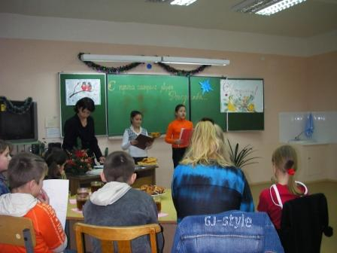

Ведущий 1: Ночь перед Рождеством…Сочельник… Как по-волшебному звучат эти очень простые слова.

Ведущий 2: Рождественскую ночь недаром именовали ночью младенцев, а Рождество – праздником детей. В этом скрыт не только религиозный, но и вполне
земной смысл: кто, как не дети способен так остро радоваться подаркам, нарядной

елке, так доверчиво ждать чуда? А чудо произошло в ту Вифлеемскую ночь, когда
(пауза)…

Учитель: А может ребята нам подскажут, какое чудо произошло 2006 лет назад и почему праздник называется Рождество? (Рождество – в ночь с 6 на 7 января, когда родился Иисус Христос, Бог принял облик человеческий, Рождество – великий Христианский праздник. Бог – отец послал в земной мир своего сына Иисуса –Христа, чтобы спасти человечество от гибели. И со дня Рождения Спасителя наступило новое время.)

Ведущий 1: У рождества много атрибутов, а главный из них …

Учитель: Погоди, погоди, может ребята подскажут….

Ведущий 1:… – елка. Она пришла к нам при Петре 1, была поначалу в России символом западной жизни.

Учитель: Действительно, почитание ели происходит из средневековых немецких мистерий, где Парадизбаум (райское дерево) – символизировало рай. И елка стала символом рождества, так как христианская церковь признала это вечнозеленое дерево символом вечной жизни во Христе.

Ведущий 2: Существует легенда: когда Христос родился, то деревья понесли ему свои дары, яблоня – яблоки, вишня – свои плоды, только елка не приближалась, а плакала тихо – тихо, боялась уколоть младенца. А он пожалел ее и воздал ей игрушками, сластями, свечами, оттого и по сей день ее украшают…

Ведущий 1: Рождество – праздник традиционно семейный, тихий, одухотворенный, время, когда забывались распри, неприятности, обиды.

Ведущий 2: Эту тихую умиротворенность вечера часто нарушали ряженые, приходящие в дом с колядками.
Шум за дверями…
Мальчики, переодетые в колядующих, входят в класс, колядуют и посевают зерно.

Пришла Коляда
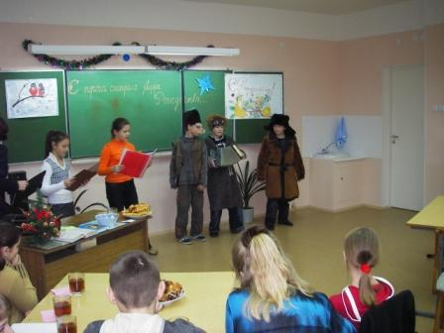
Накануне рождества!
Пришла коляда
Отворяй ворота!

Коляда, коляда
Подавай пирога.
Дай блин, дай кишку
Свиную ножку.
Всем понемножку
Неси, не тряси,
Давай, не ломай!
Дайте коровку
Масляну головку!
А дай Бог тому
Кто в этом дому!

Ведущие (в один голос): Ой, это же ряженые!

Ряженые: Щедрый вечер, славный вечер – добрым людям на весь вечер.

Учитель: Проходите гости дорогие, всегда вам рады!

Ведущие (между собой): А о чем это они пели? О коляде какой-то! А что это или кто это такая эта коляда?

Учитель: По словам русского историка и писателя 19 века Н.Карамзина, это бог пиршества и мира.

Ведущий 1: Дорогие ряженые! А как надо колядовать?
Ведущие вместе: Научите нас!

Ряженые: Колядование состоит в том, что парни, девушки, мальчишки и девчонки собираются группами, нарядившись в вывернутые наизнанку тулупы, надев
смешные и страшные маски, и переходя от одного двора к другому поют под окошками, а иногда и в избах песни, желая добра и благоденствия.

Учитель: Ребята, а что мы должны сделать с вами, чтобы не обидеть ряженых? Колядующие должны обязательно получить что-то съестное: сладости, орехи, фрукты. А еще им давали козули, каракульки или коровки – это особые обрядовые печенья, которые готовились в каждом доме на случай прихода колядующих. Эти фигурки из теста необходимо было сразу съесть, загадав при этом желание.

Ряженые: Да, действительно, считалось дурным тоном отказать колядовщикам.

Ведущий 1: А зачем нам знать колядки?

Ряженые: У обряда колядования две цели: 1) – отогнать злые силы, 2) обеспечить плодородие и процветание рода.

Ведущий 2: А зачем обеспечивать плодородие, когда на дворе зима, а не лето?

Учитель: Наши далекие предки - земледельцы, а их жизнь напрямую зависела от солнца, в самую длинную ночь года (в зимнее солнцестояние 23 декабря) стремились поддержать солнце праздником. Вы посмотрите, как темно в декабре! Это сейчас мы грамотные, и знаем, что в декабре самые короткие дни и самые
долгие ночи. А раньше люди не знали этого. Они считали, что злые силы ослабили солнце и их нужно отогнать, помочь солнцу, а заодно и добрые силы привлечь, чтобы был хороший урожай и приплод скота и птицы, да и сам людской род множился, а значит жил.

Ряженые: Понятно теперь, зачем надо знать колядки?

Учитель: Дорогие ряженые, вы можете переодеться и присесть за столы.
Мне бы хотелось, чтобы вы послушали, как правильно исполняются колядки.
Звучат колядки в исполнении народных исполнителей
Обратите внимание, какая красивая музыка, как красиво поют колядующие.
Сейчас исполнение, конечно, несколько другое.

Ряженые: А теперь мы проведем конкурс: кто вспомнит больше колядок, тот и выигрывает. А исполняющие вместо фишек получат звезды.
Ряжеными проводится конкурс на знание колядок.

Ведущий 1: А вы знаете, какие подарки принято дарить на Рождество? (ответы детей)

Ведущий 2: Дорогие подарки дарить не принято, скорее они должны быть символическими – на счастье или шуточными.

Учитель: А что же это может быть?

Предполагаемые ответы детей: Это могут быть самодельные сувениры, поздравительные открытки, закладки и обложки для книг, брелки, а для ребят – сладости.

Ведущий 1: А в пакеты какого цвета надо класть подарки? (для девочек – в розовые, а для мальчиков – в голубые)

Учитель: На Руси весь день рождественского праздника сопровождался колокольным церковным звоном (звучит музыка с колокольным звоном).
Правда, красиво?

Ведущий 2: А вы знаете, что дети к этому дню готовили много рисунков, а самыми красочными украшались комнаты мамы и бабушки.
И к этому классному часу Семидоцкая Рита и Маркова Ксюша нарисовали замечательные рождественские открытки, о которых они и расскажут (девочки рассказывают о своих открытках)

Ведущий 1: А вы знаете, что в этот день приступали к еде только после того, как на небе появится первая звезда (на доске висит рождественская звезда)

Ведущий 2: А за праздничным столом дети декламировали рождественские стихи.
Попадейкина К. читает стихотворение К.Ваншенкина.
Предновогодняя уборка,
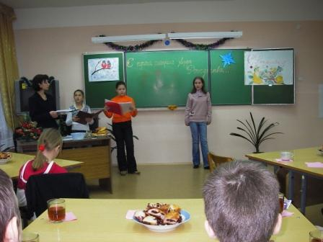
И вечер с множеством затей
И обязательная елка,
В домах, где даже нет детей.
И я сочувствую сегодня друзьям,
обиженным судьбой,
Всем тем, кто в вечер новогодний
не видит елки пред собой.
Вокруг свечи сияет венчик.
И, тишина, и сладко всем…
А старый год все меньше, меньше
И вот уж нет его совсем.
И мы волненье ощущаем,
у года стоя на краю
Хотя который год встречаем
Мы Новый год за жизнь свою.
Сухим снежком, морозцем вея,

Он к нам на празднество идет.
Но с каждым годом все новее
Наш добрый гость, наш Новый год!

Ведущий 1: А еще люди очень верили, да и сейчас верят в приметы.

Ведущий 2: А кто знает рождественские приметы?
Дети называют известные им приметы.
На Рождество метель – пчелы хорошо родиться будут.

На Рождество погода – снег к урожайному году.
На Рождество иней – урожай на хлеб, небо звездисто – урожай на горох.

Учитель: Коляда бывает не только Рождественской (в ночь на 7 января) но и Васильевской (под Новый год) и крещенской (в ночь на 19 января).
С Рождества до Крещения (19 января) продолжаются Святки (святые дни). В это время было принято веселиться и развлекаться.

Ведущий 1: На святки – свои порядки- обряды, обычаи да колядки. А ты знаешь, что надо сделать, чтобы узнать, например, каким будет Новый год?

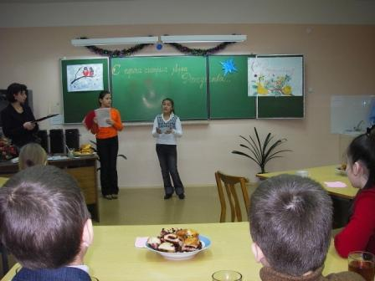
Ведущий 2: Конечно, знаю.
Погадать надо.

31 декабря в неглубокую миску
наливали воду и приговаривали:
Ты, вода, не шуми, не блажи, не греми,
Через край - не лейся,
А как есть - новолетье держи,
О грядущем скажи!

Посуду с водой несли в холодные сени или ставили под небом на скамейке у крыльца. Утром глядели.
Лед горкой поднимется – будет добрый год.
Лед застынет ровно – быть жизни прямешенькой.
Лед поднимется буграми – и горе, и счастье видывать.
Лед вымерзнет лункой – ущербным будет год.

Учитель: А наш классный час подошел к концу!
Скажите, пожалуйста, зачем мы вспомнили и поговорили сегодня о таком святом

празднике, как Рождество Христово? Зачем вспомнили такие рождественские обряды, как колядование и гадание? Зачем вспомнили рождественские приметы?

Ответы детей: ……………………
Учитель: Правильно, очень много обычаев забыто, а без них жизнь была бы скучна и неинтересна. Конечно, надо чтить русские традиции. Я благодарю моих помощниц. Спасибо.
А в рождественский вечер не забудьте поставить лишний прибор на праздничный стол для тех, кто вдруг заглянет к вам на огонек. Не важно, званый это гость или незваный.
Ведь Рождество – праздник милосердия и доброты. И в рождественские праздники люди стремятся быть лучше. Я надеюсь, все, что вы увидели и услышали сегодня, не пройдет мимо вас стороной! Вы будете колядовать, осознавая смысл этого прекрасного обряда, и я надеюсь, что колядовать вы будете, исполняя новые колядки. И ко мне на Рождественский огонек заглянете. А за рождественским столом вы исполните рождественские стихи, нарисуете своим мамам и бабушкам рисунки и подарите символичные подарки.
Мы говорим спасибо нашим гостям – учителям и родителям, пришедшим на классный час.
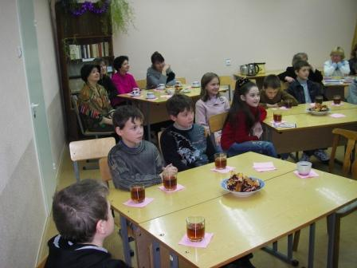
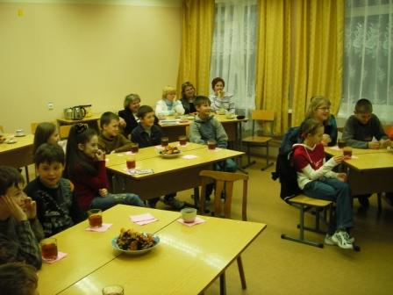

Родители и педагоги

В качестве материала для подготовки классного часа были использованы следующие материалы сайтов:

http://www.irbis.tomsk.ru/fulltxt/100554.pdf

http://lit.peoples.ru/poetry/konstantin_vanshenkin/poem_21147.shtml

http://www.aworld.ru/texta/?200

http://lenobl.allnw.ru/news/54407

http://lib.1september.ru/articles/2008/15/12

Реквизит: маленькая елочка, магнитофон, миска, наряды для ряженых, просо, кассеты с колокольным звоном и исполнением колядок.

